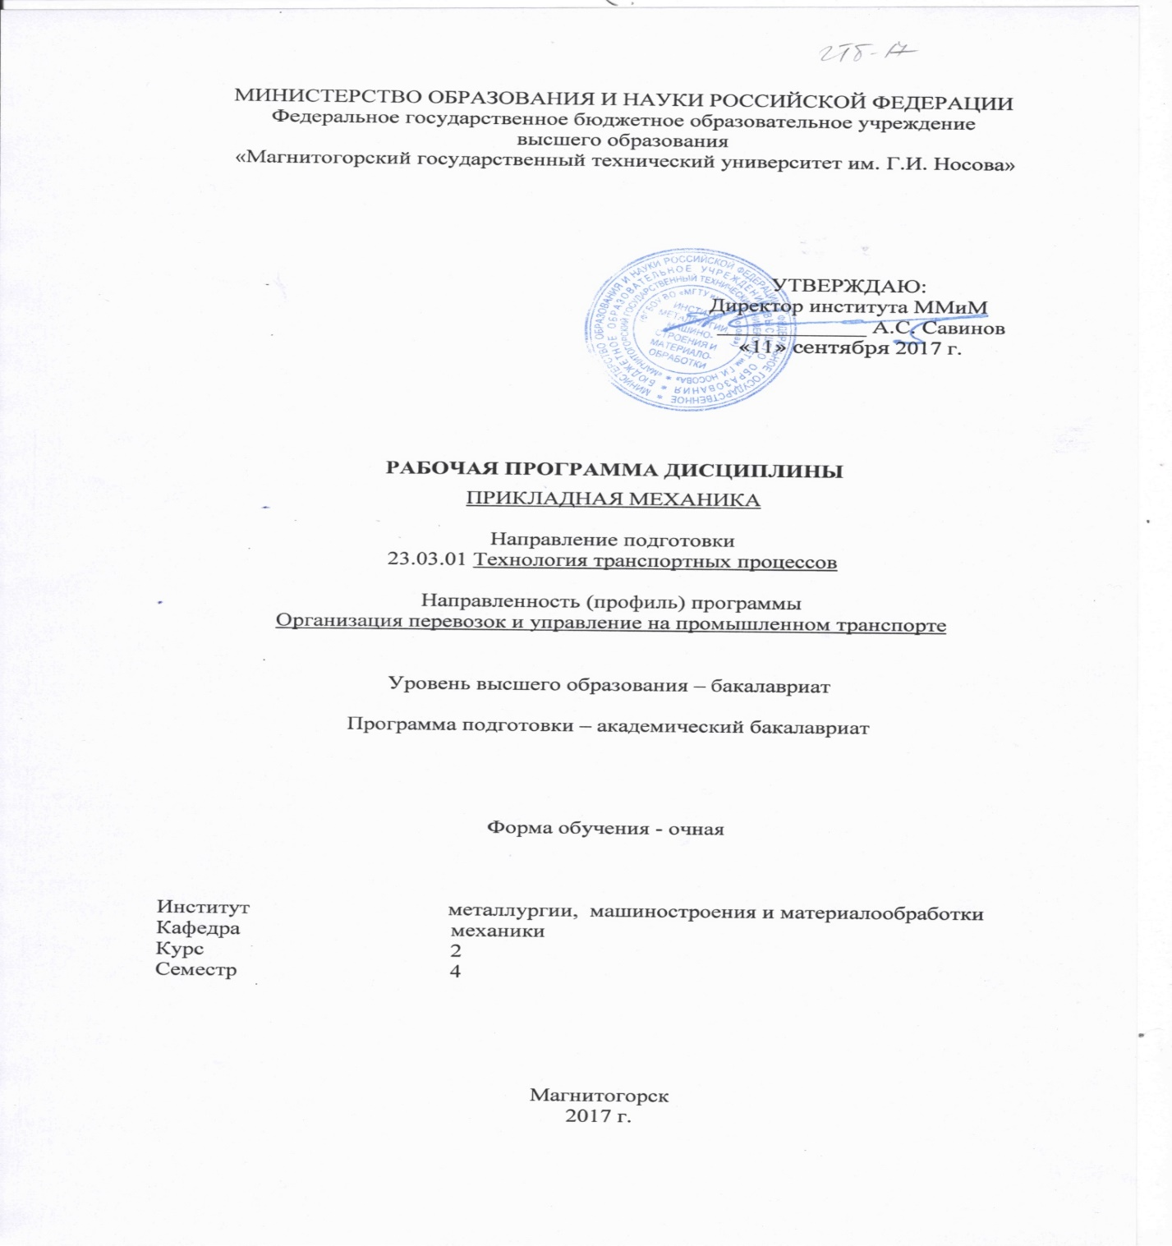

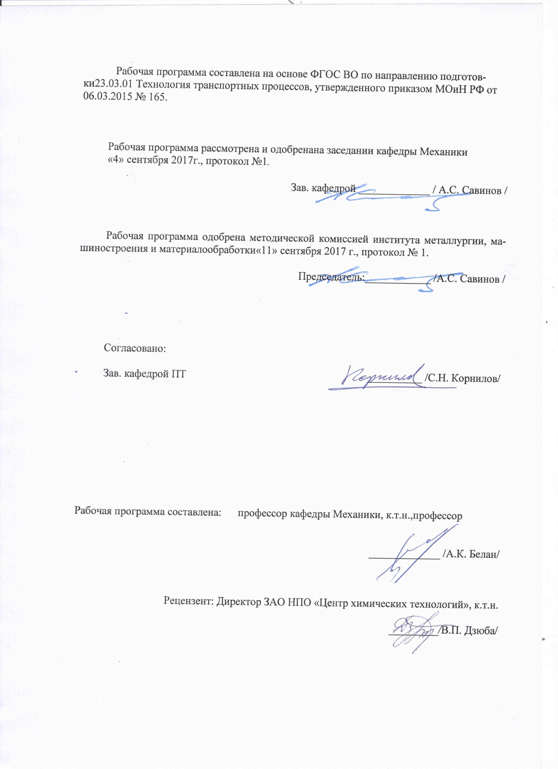

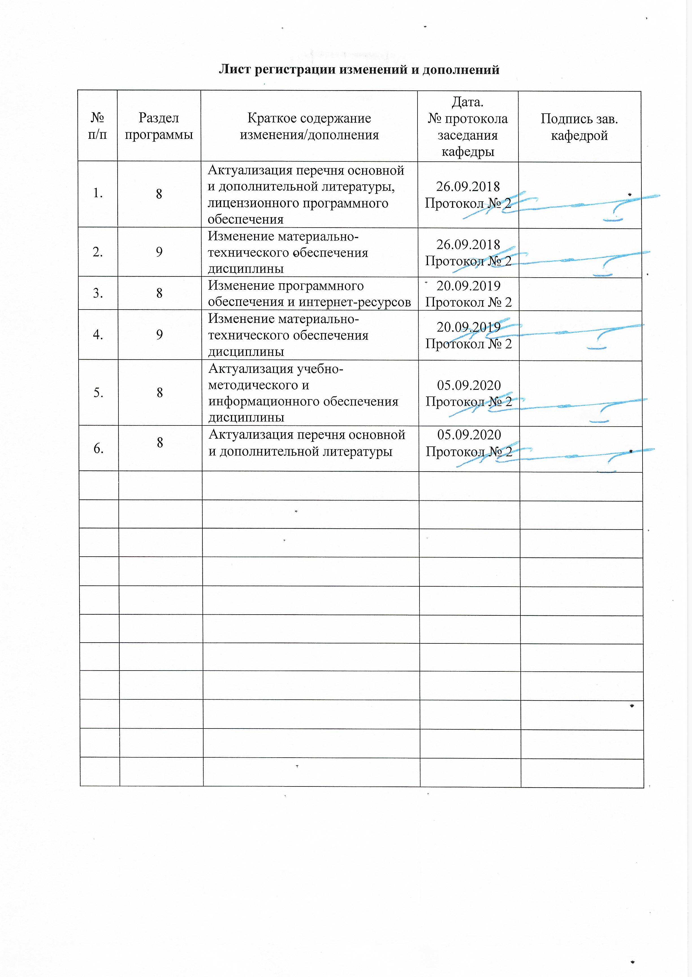

**1 Цели освоения дисциплины**

Цельюпреподавания дисциплины " Прикладная механика" является формирование у обучающихся физических знаний, необходимых для понимания принципов работы приборов и устройств, служит основой изучения специальных дисциплин. Курс приобретает важное значение в связи с задачей дальнейшего повышения уровня научно-технической подготовки бакалавров.

Дисциплина «Прикладная механика» должна давать теоретическую и практическую подготовку в ряде областей. В курсе должно даваться представление о видах механизмов, структурном, кинематическом, кинетостатическом, динамическом анализе и синтезе механизмов, а также изучение колебаний в механизмах. Формировать знания необходимые для изучения конструкций, теорий работы, расчетов и освоения общих методических вопросов проектирования деталей и передаточных механизмов общего назначения, а также основных видов современных металлургических машин и комплексов. Знания и умения обучающихся, полученные при изучении дисциплины «Прикладная механика» будут необходимы при выполнении выпускной квалификационной работы.

**2 Место дисциплины в структуре образовательной программы   
подготовки бакалавра**

# Дисциплина Б1.В.09 «Прикладная механика» входит в вариативную часть блока 1 образовательной программы.

Для изучения дисциплины необходимы знания (умения, владения), сформированные в результате изучения

Б1.Б.09 Математики;

Б1.Б.10 Физики;

Б1.Б.13 Информатики

Б.Б.15 Теоретической механики

Знания (умения, владения), полученные при изучении данной дисциплины будут необходимы для изучения таких дисциплин, как:

Б1.В.06 Транспортно-грузовые системы;

Б1.В.07 Автоматика, телемеханика и связь на жд транспорте.

**3 Компетенции обучающегося, формируемые в результате освоения   
дисциплины и планируемые результаты обучения**

| Структурный элемент  компетенции | Уровень освоения компетенций |
| --- | --- |
| **ОПК-3** способностью применять систему фундаментальных знаний (математических, естественнонаучных, инженерных и экономических) для идентификации, формулирования и решения технических и технологических проблем в области технологии, организации, планирования и управления технической и коммерческой эксплуатацией транспортных систем | |
| **Знать** | принципы работы приборов и устройств  Основные физические теории для решения возникающих физических задач  проблемы создания машин различных типов, приборов и устройств, принципы работы, технические характеристики; |
| **Уметь** | использовать знания основных физических теорий для решения возникающих физических задач  самостоятельно приобретать физические знания, для понимания принципов работы приборов и устройств  выполнять работы в области научно-технической деятельности, в том числе выходящих за пределы компетентности конкретного направления |
| **Владеть** | Основами физических теорий для решения возникающих физических задач  Принципами работы приборов и устройств  знаниями основных физических теорий для решения возникающих физических задач. |
| **ПК-25** способностью выполнять работы в области научно-технической деятельности по основам проектирования, информационному обслуживанию, основам организации производства, труда и управления транспортным производством, метрологического обеспечения и технического контроля | |
| **Знать** | принципы работы приборов и устройств  основные физические теории для решения возникающих физических задач в современной физической картине мира |
| **Уметь** | использовать знания о современной физической картине мира самостоятельно приобретать физические знания, для понимания принципов работы приборов и устройств |
| **Владеть** | принципами работы приборов и устройств |

# **4 Структура и содержание дисциплины (модуля)**

Общая трудоемкость дисциплины составляет 3 зачетных единиц 108 акад. часов, в том числе:

– контактная работа – 69,8 акад.часов:

– аудиторная – 68 акад. часов;

– внеаудиторная- 1,8 акад. часов;

–самостоятельная работа- 38,2 акад.часов;

| Раздел/ тема  дисциплины | Семестр | Аудиторная  контактная работа  (в акад. часах) | | | Самостоятельная работа (в акад. часах) | Вид самостоятельной  работы | Форма текущего контроля успеваемости и  промежуточной аттестации | Код и структурный  элемент  компетенции |
| --- | --- | --- | --- | --- | --- | --- | --- | --- |
| лекции | лаборат.  занятия | практич. занятия |
| **Машины и механизмы.**  Основные характеристики и параметры машин и механизмов. О построении расчетных схем. Основы структурного анализа. Кинематический, динамический и силовой анализ механизмов. Строение и синтез механизмов. Основы структуры и классификации механизмов и машин. Звенья машин. Кинематические пары и их классификация. Классификация кинематических цепей. Определение числа степеней подвижности пространственных и плоских механизмов. Структурный анализ механизмов. Группы Ассура. Порядок проведения структурного анализа плоских механизмов. | 4 | 6 |  | 6/2И | 6 | Закрепление пройденного материала, выполнение практических заданий | Текущий контроль успеваемости выполнение практических заданий | ОПК-3 (ув),  ПК-25(зув) |
| **Особенности проектирования изделий.** Виды изделий, требования к ним, стадии разработки. Принципы расчетов, расчетные модели геометрической формы, материала и предельного состояния.Типовые элементы изделий. | 4 | 4 |  | 4/2 И | 4 | Закрепление пройденного материала, выполнение практических заданий | Текущий контроль успеваемости выполнение практических заданий | ОПК-3(зув),  ПК-25(ув) |
| **Напряженное состояние детали и элементарного объема.** Основные принципы и гипотезы, принятые в сопротивлении материалов. Внутренние силовые факторы. Виды напряжений. Напряжения и деформации. Построение эпюр продольных сил и напряжений. Закон Гука. Изгиб брусьев. Определение опорных реакций. Определение поперечных сил и изгибающих моментов при поперечном изгибе. Построение эпюр Q и М. | 4 | 3 |  | 3 | 3,2 | Закрепление пройденного материала, выполнение практических заданий | Текущий контроль успеваемости выполнение практических заданий | ОПК-3 (ув),  ПК-25(зув) |
| **Механические свойства конструкционных материалов.** Испытания материалов. Диаграмма растяжения низкоуглеродистой стали. Пределы пропорциональности, упругости, текучести, прочности. Энергетические характеристики материалов. Расчет по допускаемым напряжениям. Вероятность разрушения. Коэффициент запаса. Расчет несущей способности типовых элементов. Сопряжения деталей. | 4 | 5 |  | 5/2И | 5 | Закрепление пройденного материала, выполнение практических заданий | Текущий контроль успеваемости выполнение практических заданий | ОПК-3(зув),  ПК-25(ув) |
| **Механические передачи трением и зацеплением.**  Назначение и роль передач в машинах. Принципы работы и классификация механических передач. Общие кинематические и силовые соотношения механических передач. Выбор расчетных нагрузок. Цилиндрические передачи. Геометрические соотношения. Силы в зацеплении. Материалы. Прочностные расчеты. Конические передачи. Геометрические соотношения. Силы в зацеплении. Материалы. Прочностные расчеты. Червячные передачи. Геометрические соотношения цилиндрических червячных передач. Силы в зацеплении. Материалы. Прочностные расчеты. Расчет к.п.д. червячных передач. Тепловой расчет. Ременные передачи. Классификация и области применения. Клиновые вариаторы. Материалы ремней. Геометрия и кинематика ременных передач. Упругое скольжение и буксование. К.п.д. Силы и напряжения в ремне при работе передачи. Конструкции и материалы шкивов. Стандарты. Расчет плоско- и клиноременных передач. Цепные передачи. Классификация и области применения. Основные характеристики. Конструкции и материалы цепей и звездочек. Смазка цепных передач. Расчеты цепных передач. Проектирование звездочек. | 4 | 5 |  | 5/5И | 7 | Закрепление пройденного материала, выполнение практических заданий | Текущий контроль успеваемости выполнение практических заданий | ОПК-3 (ув),  ПК-25(зув) |
| **Валы и оси.** Опоры скольжения и качения. Соединение вал-втулка. Роль подшипников в машиностроении. Классификация, система условных обозначений. Конструкции. Материалы тел качения и сепараторов. Указания по выбору подшипников. Критерии работоспособности;  кинематика; нагрузка на тела качения. Расчеты на статическую грузоподъемность, динамическую грузоподъемность, на долговечность. Конструкции подшипниковых узлов. Смазка подшипников. Уплотнительные устройства. | 4 | 5 |  | 5/2И | 5 | Закрепление пройденного материала, выполнение практических заданий | Текущий контроль успеваемости выполнение практических заданий | ОПК-3(зув),  ПК-25(ув) |
| **Соединение деталей.** Резьбовые соединения. Классификация соединений деталей машин. Основные параметры резьбы. Основные виды резьбы и области их применения. Расчет болтовых соединений при различных схемах нагружения. Шпоночные соединения. Основные типы шпонок. Классификация и области применения. Стандарты. Выбор шпонок. Проверочные расчеты. Шлицевые соединения. Основные виды шлицевых соединений и области их применения. Технология изготовления деталей шлицевых соединений. Способы центрирования. Проверочный расчет на прочность в соответствии с ГОСТ 21428-75. Виды сварных швов. Конструкции и области применения. Расчеты разных видов сварных соединений при различных способах нагружения. Паяные и клеевые соединения. Заклепочные соединения. Достоинства и недостатки. Области применения. Основные типы швов и виды заклепок. Материалы. Критерии прочности соединения. Расчет деталей заклепочных соединений по допускаемым напряжения. | 4 | 3 |  | 3/1И | 4 | Закрепление пройденного материала, выполнение практических заданий | Текущий контроль успеваемости выполнение практических заданий | ОПК-3 (ув),  ПК-25(зув) |
| **Упругие элементы, муфты, корпусные детали.** Виды упругих элементов, их разновидности, нагружение, расчет на прочность. Виды муфт, их разновидности, конструктивные особенности, применение. Материалы применяемые для изготовления корпусных деталей. Особенности конструирования. | 4 | 3 |  | 3 | 4 | Закрепление пройденного материала, выполнение практических заданий | Текущий контроль успеваемости выполнение практических заданий | ОПК-3 (ув),  ПК-25(зув) |
| **Итого за семестр** | **4** | **34** |  | **34/14И** | **38,2** |  | **зачет** | **ОПК-3,**  **ПК-25** |
| **Итого по**  **дисциплине:** | **4** | **34** |  | **34/14И** | **38,2** |  | **зачет** | **ОПК-3,**  **ПК-25** |

# 5 Образовательные и информационные технологии

Для реализации предусмотренных видов учебной работы в качестве образовательных технологий в преподавании дисциплины «Прикладная механика» используются:

1. **Традиционные образовательные технологии** ориентируются на организацию образовательного процесса, предполагающую прямую трансляцию знаний от препода-вателя к обучающемуся (преимущественно на основе объяснительно-иллюстративных методов обучения). Учебная деятельность обучающегося носит в таких условиях, как правило, репродуктивный характер.

Формы учебных занятий с использованием традиционных технологий:

Информационная лекция – последовательное изложение материала в дисципли-нарной логике, осуществляемое преимущественно вербальными средствами (монолог

преподавателя).

Практическое занятие, посвященное освоению конкретных умений и навыков по предложенному алгоритму.

1. **Интерактивные технологии** – организация образовательного процесса, которая предполагает активное и нелинейное взаимодействие всех участников, достижение на этой основе личностно значимого для них образовательного результата. Наряду со специализированными технологиями такого рода принцип интерактивности просле-живается в большинстве современных образовательных технологий. Интерактивность подразумевает субъект-субъектные отношения в ходе образовательного процесса и, как следствие, формирование саморазвивающейся информационно-ресурсной среды.

Формы учебных занятий с использованием специализированных интерактивных технологий:

Практика-дискуссия – коллективное обсуждение какого-либо спорного вопроса, проблемы, выявление мнений в группе (дискуссия как спор-диалог).

# 6 Учебно-методическое обеспечение самостоятельной работы обучающихся

По дисциплине «Прикладная механика» предусмотрено выполнение практических заданий.

Аудиторная самостоятельная работа обучающихся предполагает решение заданий на практических занятиях.

***Примерные практические задания:***

**Практическое задание 1**

**Кинематический анализ кривошипно-ползунных механизмов**

Начертить кинематическую схему механизма в масштабе $μ_{l}$. Определить масштаб длин $μ_{l}$ по формуле $μ_{l}=\frac{\left|0A\right|}{l_{oa}}$ по вариантам.

|  |  |  |  |  |
| --- | --- | --- | --- | --- |
| **Вариант** | **ОА,м** | **AB,м** | **W, рад/сек** | **Угол, град** |
| **1** | **1** | **2** | **3** | **30** |

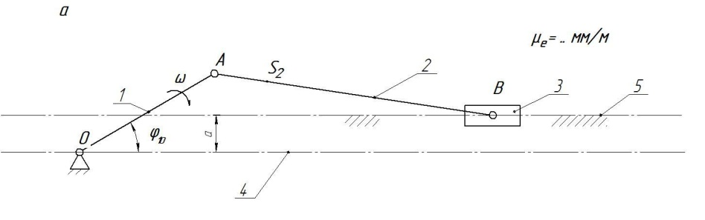

Для **имеющегося механизма построить план скоростей в масштабе $μ_{ϑ}$.**

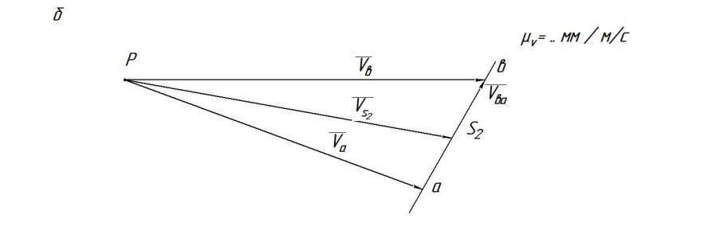

**Для имеющегося механизма построитьплан ускорений в масштабе $μ_{α}$.**

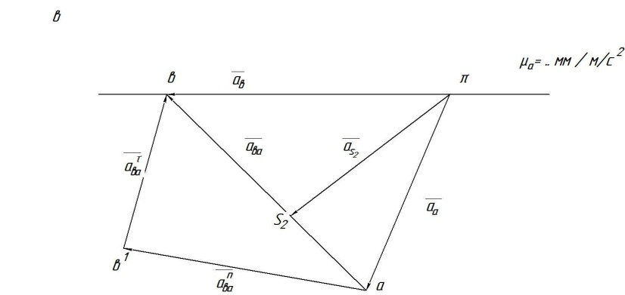

**Практическое задание 2**

**Силовой расчёт кривошипно - ползунных**

**механизмов**

Определение сил, действующих на звенья механизма. Определение реакций в кинематических парах. Определение уравновешивающего момента.

Выделить структурную группу Ассура и показать все силы, действующее на неё, а также момент инерции второго звена. Составить систему уравнений и решить эти уравнения графо-аналитическим методом.

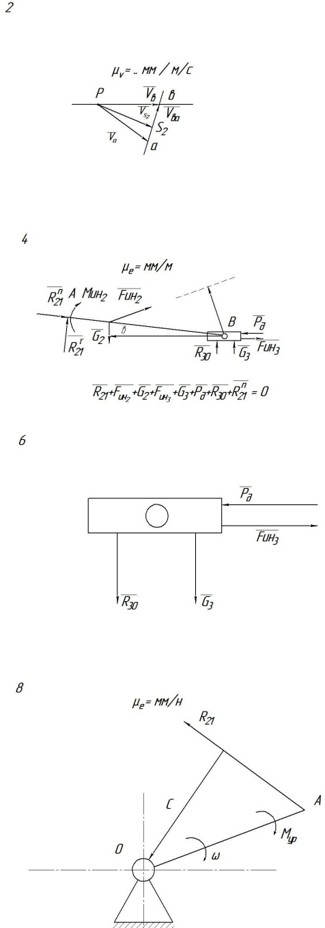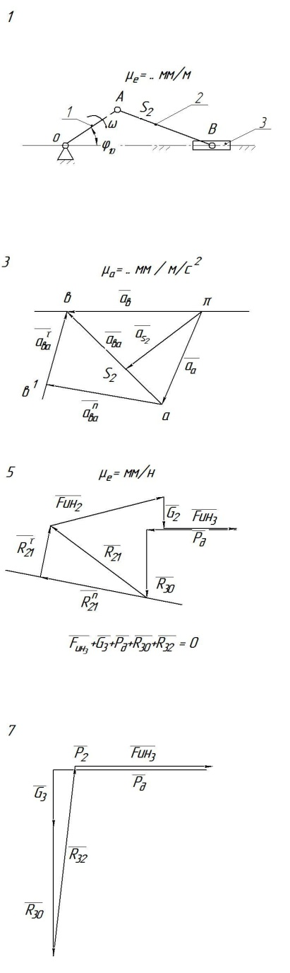

***Примерные практические задания:***

**Определение основных параметров коническо–цилиндрического редуктора**

Отвинтив болты 1 и 13, снять крышку редуктора и ознакомиться с конструкцией редуктора, пользуясь данным описанием. Подсчитать число зубьев *Z1* шестерни и *Z2* колеса каждой передачи. Вычислить передаточные числа *u1* быстроходной и *u2* тихоходной передач как отношение чисел зубьев колеса и шестерни, а также редуктора в целом и как произведение передаточных чисел ступеней. Штангензубомером измерить высоту зуба h, колеса цилиндрической передачи и вычислить ее нормальный модуль: *m* =  Полученное значение округлить до ближайшего по ГОСТ 9563-60 (СЭВ 310-76).

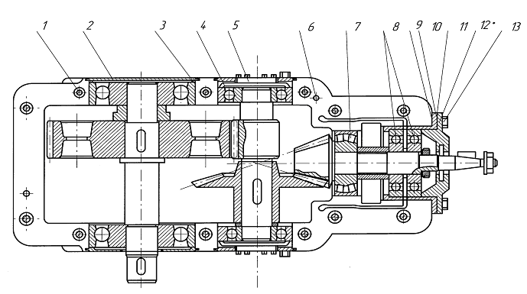

**Определение основных параметров червячного редуктора**

Отвинтив болты крепления крышек подшипника и болты в плоскости разъема крышки и корпуса, разобрать редуктор и ознакомиться с его конструкцией, пользуясь данным описанием. Подсчитать число заходов червяка *Z1* и число зубьев колеса *Z2*. Число заходов червяка определяется в торцевом сечении (в плоскости, перпендикулярной его оси) по числу самостоятельных винтовых нарезок. Вычислить передаточное число передачи:. Определить модуль зацепления. Для этого измерить штангенциркулем размер *t* между одноименными точками профиля на диаметре вершин червяка *da1*, охватив 3-4 шага (рис.3) и вычислить модуль; , где *Р* - осевой шаг червяка; *К* - число шагов, охваченных замером.

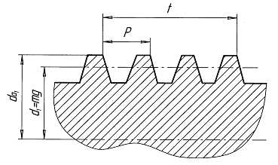

Полученное значение модуля округлить до ближайшего стандартного по ГОСТ 2144-76 (СТ СЭВ 267-76).Ниже приведены значения модулей в наиболее употребительном для червячных передач диапазоне:2,02 2,5 3,15 4,0 5,0 6,3 8,0 10,0

Вычислить коэффициент диаметра червяка:  где диаметр вершин червяка  измеряется штангенциркулем. Полученное значение *q*

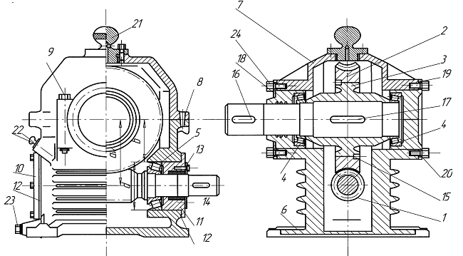

Определение основных параметров цилиндрического редуктора

Схема передачи:

Схему передачи выполнить в соответствии с ГОСТ 2.770-С8 в двух проекциях, в масштабе, по размерам *aw,* *dw1, dw2, b1, b2* размеры указать на схеме; прочие известные параметры передачи (номера звеньев, числа зубьев) обозначить по принципам ГОСТ 2.703-68. На рис. 4 показан один вид (проекция) передачи, другой вид совмещен с рис. 1.

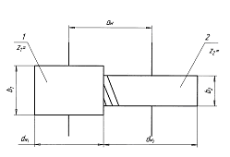

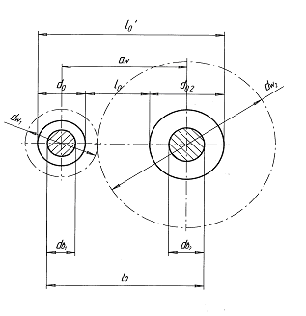

**Изучение конструкции подшипников качения**

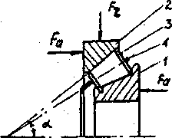1. Натурный подшипник № 2007113

а) подшипник в сборе:

1 - внутреннее кольцо;

2 - наружное кольцо;

3 - тело качения;

4 - сепаратор.

б) расшифровка подшипника:

2 0 0 7 1 1 3

радиально-упорный

роликоподшипник *d =13* х *5 = 65 мм*

Особо легкая широкая серия

в) краткая характеристика подшипника.

Роликоподшипник радиально-упорный конический однорядный особо легкой серии с посадочным диаметром на вал *d = 65 мм*. Предназначен для восприятия одновременно действующих радиальной и односторонней осевой нагрузок. Допускает раздельный монтаж колец, а также регулирование осевой "игры" и радиального зазора, как при установке, так и в процессе эксплуатации.

2. По табл. 2 краткая характеристика подшипника: шарикоподшипник радиально-упорный, тип 46000, серия средняя узкая, d =40 мм.

Угол контакта Радиально упорный шарикоподшипник 

0 0 4 6 3 0 8

Серия средняя узкая *d = 8* x *5 = 40 мм*

Следовательно, указанный подшипник будет иметь обозначение 46308.

**Практические задания:**

**Задача 1**

На рисунке представлена циклограмма работы

Кривошипно-ползунного механизма. Правильное

Направление силы сопротивления (силы полезного сопротивления Fс обозначено цифрой…

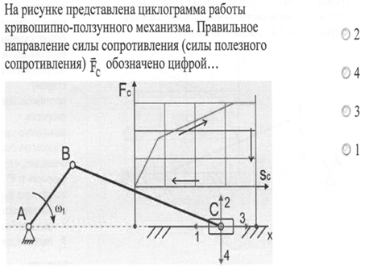

* 2
* 4
* 3
* 1
* 1

**Задача2**

К рычажным механизмам можно

отнести…

* Кулачковый и кривошипно-кулисный механизм
* Зубчатый механизм и вариатор
* Кривошипно-ползунный и синусный механизмы
* Мальтийский и храповый механизмы

**Задача 3**

На рисунке изображён план скоростей

кривошипно-ползунного механизма.

Абсолютные скорости точек звеньев...

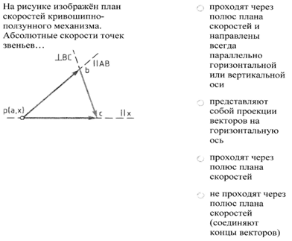

* Проходят через полюс плана скоростей и направлены всегда параллельно горизонтальной или вертикальной оси
* Представляют собой проекции векторов на горизонтальную ось
* Проходят через полюс плана скоростей
* Не проходят через полюс плана скоростей (соединяют концы векторов)

# 7 Оценочные средства для проведения промежуточной аттестации

*а) Планируемые результаты обучения и оценочные средства для проведения промежуточной аттестации:*

Итоговая аттестация имеет цель определить степень достижения запланированных результатов обучения по дисциплине «Прикладная механика» за 1 семестр и проводится в форме зачета в 4 семестре

| Структурный элемент  компетенции | Планируемые результаты обучения | Оценочные средства |
| --- | --- | --- |
| **ОПК- 3** способностью применять систему фундаментальных знаний (математических, естественнонаучных, инженерных и экономических) для идентификации, формулирования и решения технических и технологических проблем в области технологии, организации, планирования и управления технической и коммерческой эксплуатацией транспортных систем | | |
| Знать | принципы работы приборов и устройств  Основные физические теории для решения возникающих физических задач в современной физической картине мира | Перечень теоретических вопросов к экзамену:   1. Геометрические параметры, кинематические исиловые соотношения во фрикционных передачах 2. Назначение, конструкция и материалы валов и осей 3. Цилиндрическая фрикционная передача. Устройство, основное геометрические и силовые соотношения 4. Критерии работоспособности и расчет валов и осей 5. Расчет на прочность цилиндрической фрикционной передачи 6. Расчет осей на статическую прочность 7. Коническая фрикционная передача. Устройство и ос­новные геометрические соотношения 8. Приближенный расчет валов на прочность 9. Расчет на прочность конической фрикционной передачи 10. Уточненный расчет валов (осей) на усталостную проч­ность 11. Классификация зубчатых передач 12. Расчет осей и валов на жесткость 13. Основные элементы зубчатой передачи. 14. Шпоночные и шлицевые соединения. Назначение и краткая характеристика основных типов, достоинства и недостатки, область применения шпо­ночных и шлицевых соединений 15. Основная теорема зубчатого зацепления. Понятия о линии и полюсе зацепления. Профилирование зубьев 16. Расчет на прочность призматических шпоночных соединений 17. Виды разрушений зубьев 18. Расчет на прочность прямобочных шлицевых (зубчатых) соединений 19. Цилиндрические прямозубые передачи. Устройство и основные геометрические соотношения 20. Расчет зубьев цилиндрической прямозубой передачи на изгиб 21. Соединение деталей с гарантированным натягом 22. Штифтовые и профильные соединения 23. Расчет цилиндрической прямозубой передачи на контактную прочность 24. Назначение, типы, область применения, разновидно­сти конструкций подшипников скольжения и подпятников, применяемые материалы 25. Последовательность проектного расчета цилиндрической прямозубой передачи 26. Условный расчет подшипников скольжения и подпятников 27. Цилиндрические косозубые и шевронные зубчатые пе­редачи. Устройство и основные геометрические и силовые соотношения 28. Критерии работоспособности и расчет валов и осей 29. Расчет зубьев цилиндрической косозубой и шевронной передач на изгиб 30. Работа подшипников скольжения в условиях трения со смазочным материалом и понятие об их расчете 31. Расчет цилиндрической косозубой и шевронной передачи на контактную прочность 32. Подшипники качения. Классификация и область применения 33. Последовательность проектного расчета цилиндриче­ской косозубой передачи 34. Сравнительная характеристика подшипников качения и скольжения |
| Уметь | использовать знания о современной физической картине мира самостоятельно приобретать физические знания, для понимания принципов работы приборов и устройств | ***Практическое задание к экзаменационному билету***    Цилиндрическая зубчатая передача с прямыми зубьями имеет модуль *m*, число зубьев колес *z1* и *z2.* Определить *u*, *d1* и *d2*, *aw*, *da1* и *da2*, *df1* и *df2*.   |  |  | | --- | --- | | Параметры | Значения | | *m*, мм | 2 | | *z1* | 13 | | *z2* | 26 | |
| Владеть | Принципами работы приборов и устройств | ***Практическое задание к экзаменационному билету***  Цилиндрическая прямозубая зубчатая передача состоит из двух колес внешнего и внутреннего зацепления. По известным *aw, uобщ, m, u2* определить передаточные числа ступеней и числа зубьев зубчатых колес. Исходные данные приведены в таблице.     |  |  | | --- | --- | | Параметры | Значения | | *aw*, мм | 22,5 | | *uобщ* | 4 | | *m*, мм | 1,5 | | *u2* | 2 | |
| **ПК-25** способностью выполнять работы в области научно-технической деятельности по основам проектирования, информационному обслуживанию, основам организации производства, труда и управления транспортным производством, метрологического обеспечения и технического контроля | | |
| Знать: | принципы работы приборов и устройств  Основные физические теории для решения возникающих физических задач  проблемы создания машин различных типов, приборов и устройств, принципы работы, технические характеристики; | 1. Конические зубчатые передачи. Устройство и основ­ные геометрические и силовые соотношения 2. Методика подбора подшипников качения 3. Расчет зубьев прямозубой конической передачи на изгиб 4. Способы повышения долговечности и надежности подшипниковых узлов 5. Расчет конических прямозубых передач на контакт­ную прочность 6. Подшипниковые узлы 7. Последовательность проектного расчета конической зубчатой 8. Смазывание подшипников качения 9. Зубчатые передачи с зацеплением Новикова. Устройство, основные геометрические соотношения 10. Уплотнения в подшипниковых узлах 11. Расчет передачи с зацеплением Новикова на контакт­ную прочность 12. Жесткие (глухие) муфты 13. Расчет зубьев на излом 14. Сцепные муфты 15. Планетарные зубчатые передачи. Устройство передачи и расчет на прочность 16. Компенсирующие муфты 17. Волновые зубчатые передачи. Устройство передачи и расчет на прочность 18. Самоуправляемые муфты 19. Устройство и назначение передачи винт-гайка, достоинства и недостатки 20. Предохранительные муфты 21. Расчет передачи винт — гайка на прочность 22. Виды резьбовых соединений 23. Червячная передача: устройство передачи, материалы, область применения, достоинства и недостатки 24. Основные типы резьб, их сравнительная характеристика и область применения   Конструкции резьбовых деталей и применяемые ма­териалы. |
| Уметь: | использовать знания основных физических теорий для решения возникающих физических задач  самостоятельно приобретать физические знания, для понимания принципов работы приборов и устройств  выполнять работы в области научно-технической деятельности, в том числе выходящих за пределы компетентности конкретного направления | ***Практическое задание к экзаменационному билету***    Червячная передача имеет передаточное отношение *u.* Определить число заходов червяка *z1* и число зубьев *z2* колеса, которое находится в пределах 32…60.   |  |  | | --- | --- | | Передаточное отношение | Значение | | *u* | 8 | |
| Владеть: | Основами физических теорий  Принципами работы приборов и устройств  решениями возникающих физических задач. | ***Практическое задание к экзаменационному билету***    Косозубая зубчатая передача имеет угол наклона зубьев, числа зубьев *z1* и *z2* и нормальный модуль *mn*. Опре- делить параметры *mt*, *da1* и *da2*, *df1* и *df2*, *d1* и *d2*, *u*, *aw*, *ha* и *hf*.   |  |  | | --- | --- | | Параметры | Значение | | **, град | 8 | | *z1* | 18 | | *z2* | 36 | | *mn*, мм | 2 | |

*б) Порядок проведения промежуточной аттестации, показатели и критерии оценивания:*

Для получения зачёта по дисциплине «Прикладная механика» обучающийся должен изучить необходимые разделы в конспектах, учебных пособиях и методических указаниях; работать со справочной литературой, исправлять ошибки, замечания по оформлению расчётно-графических работ (РГР).

Итоговая аттестация по дисциплине «Прикладная механика» включает теоретические вопросы, позволяющие оценить уровень усвоения обучающимися знаний, и практические задания, выявляющие степень сформированности умений и владений, проводится в форме зачёта.

- **на оценку «зачтено»** обучающийся должен показать знания не только на уровне воспроизведения и объяснения информации, но и на интеллектуальные навыки решения проблем и задач, нахождения уникальных ответов к проблемам.

- **на оценку «не зачтено»** обучающийся не может показать знания на уровне воспроизведения и объяснения информации, не может показать интеллектуальные навыки решения простых задач.

# 8 Учебно-методическое и информационное обеспечение дисциплины

**а)** **Основная** **литература:**

1. Бусыгин, А. М. Прикладная механика : учебник / А. М. Бусыгин. — Москва : МИСИС, 2019. — 156 с. — ISBN 978-5-907226-17-3. — Текст : электронный // Лань : электронно-библиотечная система. — URL: <https://e.lanbook.com/book/128996> (дата обращения: 21.10.2020). — Режим доступа: для авториз. пользователей.
2. Жуковский, Н. Е. Аналитическая механика. Теория регулирования хода машин. Прикладная механика : учебник для вузов / Н. Е. Жуковский ; под редакцией В. П. Ветчинкина, Н. Г. Чеботарева. — Москва : Издательство Юрайт, 2020. — 462 с. — (Высшее образование). — ISBN 978-5-534-02813-3. — Текст : электронный // ЭБС Юрайт [сайт]. — URL: <https://urait.ru/bcode/453016> (дата обращения: 21.10.2020).
3. Зиомковский, В. М. Прикладная механика : учебное пособие для вузов/ В. М. Зиомковский, И. В. Троицкий; под научной редакцией В.И. Вешкурцева. — Москва : Издательство Юрайт, 2020. — 286 с. — (Высшее образование). — ISBN 978-5-534-00196-9. — Текст : электронный // ЭБС Юрайт [сайт]. — URL: <https://urait.ru/bcode/453344> (дата обращения: 21.10.2020).

**б)** **Дополнительная** **литература:**

1. Джамай, В. В. Прикладная механика : учебник для академического бакалавриата / В. В. Джамай, Е. А. Самойлов, А. И. Станкевич, Т. Ю. Чуркина ; под редакцией В. В. Джамая. — 2-е изд., испр. и доп. — Москва : Издательство Юрайт, 2020. — 359 с. — (Бакалавр. Академический курс). — ISBN 978-5-9916-3781- . — Текст : электронный // ЭБС Юрайт [сайт]. — URL: <https://urait.ru/bcode/460148> (дата обращения: 21.10.2020).
2. Горленко, О. А. Прикладная механика: триботехнические показатели качества машин : учебное пособие для вузов / О. А. Горленко, В. П. Тихомиров, Г. А. Бишутин. — 2-е изд., испр. и доп. — Москва : Издательство Юрайт, 2020. — 264 с. — (Высшее образование). — ISBN 978-5-534-02382-4. — Текст : электронный // ЭБС Юрайт [сайт]. — URL: <https://urait.ru/bcode/453074> (дата обращения: 21.10.2020).
3. Бугаенко, Г. А. Механика : учебник для вузов / Г. А. Бугаенко, В. В. Маланин, В. И. Яковлев. — 2-е изд., испр. и доп. — Москва : Издательство Юрайт, 2020. — 368 с. — (Высшее образование). — ISBN 978-5-534-02640-5. — Текст : электронный // ЭБС Юрайт [сайт]. — URL: <https://urait.ru/bcode/451979> (дата обращения: 21.10.2020).

**в)** **Методические** **указания:**

1. Воронин, Б. В. Прикладная механика : методические указания / Б. В. Воронин, П. М. Вержанский, П. Я. Бибиков. — Москва : МИСИС, 2017. — 62 с. — Текст : электронный // Лань : электронно-библиотечная система. — URL: <https://e.lanbook.com/book/108092> (дата обращения: 21.10.2020). — Режим доступа: для авториз. пользователей.
2. Бардовский, А. Д. Прикладная механика : методические указания / А. Д. Бардовский, Б. В. Воронин, П. Я. Бибиков [и др.]. — Москва : МИСИС, 2015. — 60 с. — ISBN 978-5-87623-884-9. — Текст : электронный // Лань : электронно-библиотечная система. — URL: <https://e.lanbook.com/book/116627> (дата обращения: 21.10.2020). — Режим доступа: для авториз. пользователей.
3. Слободяник, Т. М. Прикладная механика. Теория механизмов и машин : методические указания / Т. М. Слободяник, Т. В. Денискина. — Москва : МИСИС, 2016. — 67 с. — Текст : электронный // Лань : электронно-библиотечная система. — URL: <https://e.lanbook.com/book/108100> (дата обращения: 21.10.2020). — Режим доступа: для авториз. пользователей.
4. Свистунов, Е. А. Прикладная механика. Раздел: Статика твердого тела и основы прочностных расчетов : методические указания / Е. А. Свистунов, Н. А. Чиченев, Н. В. Пасечник. — Москва : МИСИС, 1999. — 52 с. — Текст : электронный // Лань : электронно-библиотечная система. — URL: <https://e.lanbook.com/book/116624> (дата обращения: 21.10.2020). — Режим доступа: для авториз. пользователей.

**г)** **Программное обеспечение и Интернет-ресурсы::**

|  |  |  |  |
| --- | --- | --- | --- |
| **Программное** **обеспечение** | | | |
| Наименование ПО | № договора | Срок действия лицензии |
| MS Windows 7 Professional(для классов) | Д-1227-18 от 08.10.2018 | 11.10.2021 |
| MS Office 2007 Professional | № 135 от 17.09.2007 | бессрочно |
| 7Zip | свободно распространяемое ПО | бессрочно |
| FAR Manager | свободно распространяемое ПО | бессрочно |

**Профессиональные** **базы** **данных** **и** **информационные** **справочные** **системы**

|  |  |  |  |
| --- | --- | --- | --- |
|  | Название курса | Ссылка |  |
|  | Электронная база периодических изданий East View Information Services, ООО «ИВИС» | <https://dlib.eastview.com/> |  |
|  | Национальная информационно-аналитическая система – Российский индекс научного цитирования (РИНЦ) | <https://elibrary.ru/project_risc.asp> |  |
|  | Поисковая система Академия Google (Google Scholar) | <https://scholar.google.ru/> |  |
|  | Информационная система - Единое окно доступа к информационным ресурсам | <http://window.edu.ru/> |  |
|  | Российская Государственная библиотека. Каталоги | <https://www.rsl.ru/ru/4readers/catalogues/> |  |
|  | Электронные ресурсы библиотеки МГТУ им. Г.И. Носова | <http://magtu.ru:8085/marcweb2/Default.asp> |  |
|  | Федеральное государственное бюджетное учреждение «Федеральный институт промышленной собственности» | <http://www1.fips.ru/> |  |
|  | Университетская информационная система РОССИЯ | <https://uisrussia.msu.ru> |  |
|  | Международная наукометрическая реферативная и полнотекстовая база данных научных изданий «Web of science» | <http://webofscience.com> |  |
|  | Международная реферативная и полнотекстовая справочная база данных научных изданий «Scopus» | <http://scopus.com> |  |
|  | Международная база научных материалов в области физических наук и инжиниринга SpringerMaterials | <http://materials.springer.com/> |  |
|  | Международная база справочных изданий по всем отраслям знаний SpringerReference | <http://www.springer.com/references> |  |
|  | Международная реферативная и полнотекстовая справочная база данных научных изданий «Springer Nature» | <https://www.nature.com/siteindex> |  |

**9. Материально-техническое обеспечение дисциплины**

Материально-техническое обеспечение дисциплины включает:

| Тип и название аудитории | Оснащение аудитории |
| --- | --- |
| Учебные аудитории для проведения занятий лекционного типа | Мультимедийные средства хранения, передачи и представления информации |
| Учебные аудитории для проведения практических занятий, групповых и индивидуальных консультаций, текущего контроля и промежуточной аттестации | Доска, мультимедийный проектор, экран. |
| Помещения для самостоятельной работы обучающихся | Персональные компьютеры с пакетом MS Office, выходом в Интернет и с доступом в электронную информационно-образовательную среду университета |
| Помещение для хранения и профилактического обслуживания учебного оборудования | Стеллажи для хранения учебно-методических пособий и учебно-методической документации |